Хфма гр 5 опи -21

Тема: ВТОРАЯ АНАЛИТИЧЕСКАЯ ГРУППА КАТИОНОВ

Общая характеристика катионов второй группы

Задание: Составить конспект

Лекция14
Ко второй аналитической группе относятся ионы Са²⁺, Sr²⁺ и Ва²+. Образующие их элементы расположены во II группе периодической системы Д. И. Менделеева, называются щелочноземельными и характеризуются химической активностью, растущей от кальция к барию.
Катионы второй аналитической группы бесцветны и водных растворов не окрашивают. Ионы Са²⁺, Sr²⁺ и Ва²⁺ (в отличие от катионов первой группы) образуют малорастворимые в воде карбонаты. Поэтому их осаждают действием карбоната аммония (NH₄)₂C0₃, который является групповым реагентом. Из солей кальция, стронция и бария нерастворимы, кроме того, сульфаты, фосфаты и оксалаты. Однако осаждать катионы второй группы в виде этих солей нецелесообразно, так как сульфаты их нерастворимы в сильных кислотах и с большим трудом снова переводятся в раствор, а присутствие в смеси ионов Р0₄⁻ и С₂0|~ усложняет анализ. Ионы Са²⁺ широко распространены в природе, имеют большое агробиологическое значение, участвуют в формировании почвенного плодородия.
Почва обладает поглотительной способностью, под которой понимают свойство обменивать катионы, содержащиеся в твердой фазе, на эквивалентное количество ионов раствора. На поверхности почвенных мелкодисперсных частиц преобладает обменный Са²⁺, от количества которого в большой степени зависят структура, водно-воздушный режим и другие свойства почвы. Кислые (например, дерново-подзолистые) почвы содержат много обменного Н+, солонцы и солонцеватые почвы — обменного Na+. Улучшение плодородия этих почв достигается внесением соединений кальция. Например, в сильнокислые почвы вносят известняк СаС0₃, нейтрализующий кислоты, а в солонцеватые — гипс CaS0₄-2H₂0. Присутствие в почве небольших количеств этих солей безвредно для растений.

Лекция 15
Тема: Действие на катионы 2 группы группового реагента. Систематический ход анализа.

Систематический ход анализа катионов I–II групп
При изучении реакций катионов II аналитической группы можно сделать следующие выводы:
а) присутствие иона Ва²⁺мешает открытию иона Са²⁺;
б) присутствие иона Са²⁺не мешает открытию иона Ва²⁺;
в) ионы Ва²⁺можно удалить из раствора осаждением в видеBaCrO₄.
Исходя из этого, систематический ход анализа катионов II группыдолжен включать следующие операции, которые выполняются в строго определенной последовательности:
- обнаружение иона Ва²⁺;
- осаждение иона Ва²⁺(если обнаружен);
- обнаружение иона Са²⁺.
Катионы II группы мешают обнаружению катионов I группы, поскольку ионы Са²⁺и Ва²⁺образуют осадки с некоторыми реагентами, применяемыми при анализе катионов I группы. Следовательно, при проведении систематического анализа смеси катионов I и II аналитических групп необходимо, в первую очередь, разделить катионы на группы действием группового реагента (NH₄)₂СО₃.
Схема разделения ионов I и II аналитических групп и отделения ионов друг от друга внутри II группы при проведении систематического анализа смеси катионов I и II групп представлена на рис. 3.
Раствор:NH₄⁺Na⁺К⁺Mg ²⁺Са²⁺Ва²⁺
+ (NH₄)₂СО₃
Раствор (I группа):  NH₄⁺Na⁺К⁺Mg ²⁺ |  |  | Осадок (II группа):  ВаСО₃↓СаСО₃↓
 |  |  | +СН₃СООН

Раствор (II группа): Са²⁺Ва²⁺
+K₂Cr₂O₇
 |  |  | Раствор: Са²⁺ | Осадок: BaCrO₄↓
Рис. 3. Схема разделения катионов I и II групп и разделения ионов внутри II группы

«Катионы III аналитической группы»
Общая характеристика
В III аналитическую группу входит большое количество катионов, образованных различными элементами:
а)s²- (Ве²⁺) иp¹-элементами;
б)3d-, 4d- и 5d-элементами;
в)f-элементами.
Однако все они имеют общее свойство, отличающее их от катионов I и II групп. Это способность осаждаться в виде сульфидов или гидроксидов при действии группового реагента – (NH₄)₂S в присутствииаммиачного буфера.Сульфиды катионов III группы, не растворимые в воде, растворяются в разбавленных минеральных кислотах, поэтому они не осаждаются сероводородом из кислых растворов.
Катионы III группы, в отличие от катионов II группы, образуют нерастворимые гидроксиды и растворимые в воде сульфаты. Одним из характерных свойств катионов III группы является их способность образовывать комплексные соединения. Многие из них вступают в реакцииокисления-восстановления.
Большинство соединений катионов III группы окрашено.Так, солиCr³⁺имеют сине-зелёную окраску, солиFe³⁺– жёлтую. Хром и марганец в высших степенях окисления образуют окрашенные анионы:CrO₄^{2–}– жёлтого цвета,Cr₂O₇^{2–}– оранжевого,MnO₄–– малиново-фиолетового. Окрашены также некоторые гидроксиды и все сульфиды, за исключениемZnS.
В химической технологии наиболее часто используются следующие катионы IIIгруппы:Fe²⁺,Fe³⁺,Zn²⁺,Al³⁺,Cr³⁺,Mn²⁺
Опыт 7. Характерные реакции на ион Al³⁺
Описание 1. Реакция с ализарином.
В пробирку к 2-3 каплям кислого раствора, содержащего ионы алюминия, добавляют 2-3 капли раствора ализарина (1,2-диоксиантрахинон), твердый ацетат натрия до слабокислой среды и нагревают. Образуется малорастворимое комплексное соединение, ярко-красный хлопьевидный осадок, называемое «алюминиевыми лаками». Реакция протекает по схеме
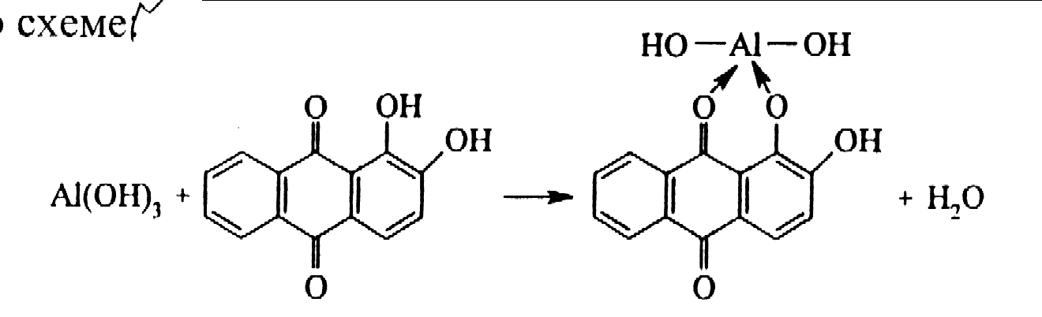
Комплексы устойчивы в уксуснокислой среде. Ализарин– специфический реактив, позволяющий определятьAl³⁺в присутствии других катионов. Реакция высокочувствительна – предел обнаружения 0,5 мкг. Мешают катионыZn²⁺,Mn²⁺,Cr³⁺,Fe³⁺. Для их маскировки используютK₄[Fe(CN)₆], с которым мешающие ионы образуют нерастворимые в воде гексацианоферраты (II). Реакция выполняется в двух вариантах – как пробирочная и как капельная.
Описание 2. Реакция с аммиаком.
К 3-4 каплям раствора, содержащего ионы алюминия, осторожно по каплям добавляют гидроксида аммония до образования белого студенистого осадка гидроксида алюминия.
Al³⁺ + 3OH– → Al(OH)₃↓.
Наиболее полное осаждение гидроксида происходит при рН≈5–6.
Описание 3. Реакция со щелочами.
Гидроксид натрия (калия) образуют с ионами Al³⁺ белый осадок гидроксида алюминия Al(OH)₃. Наиболее полное осаждение наблюдается в интервале рН 4–7,8. При дальнейшем прибавлении щёлочи амфотерный гидроксид алюминия растворяется с образованием гидроксоалюминатов. Если снова понизить рН среды до значения ≈5, то гидроксоалюминаты разрушаются и снова выпадает осадок Al(OH)₃. (Если добавить твердый хлорид аммония и нагреть, вновь образуется осадок гидроксида алюминия). Написать реакции.
Опыт 8. Характерные реакции на ион Cr³⁺
Описание 1. Реакция с пероксидом водорода.
К 2-3 каплям раствора, содержащего ионы хрома (3), добавляют по каплям 2М гидроксида натрия до образования осадка гидроксида хрома и далее до его растворения и образования гидроксокомплексов. Затем добавляют 1 каплю 30%-ного или 6-8 капель 3%-ного раствора пероксид водорода и нагревают. Образуется жёлтый раствор хромата
2Cr(OH)₃ + 3H₂O₂ + 4OH– → 2CrO₄^{2–} +8H₂O.
При действии H₂O₂на растворы хроматов образуются различные пероксокомплексы хрома, окраска которых зависит от рН среды. В кислой среде – образуются комплексные соединения голубого, а в нейтральной – фиолетового цвета. В водных растворах пероксидные комплексы хрома неустойчивы, но устойчивы в органических растворителях.
Описание 2. Реакция с дифенилкарбазидом.
Дифенилкарбазид (I) взаимодействует с ионамиCr(VI) в сильнокислой среде, при этом появляетсяфиолетовое окрашивание. Предполагается следующий механизм реакции. Сначала ионыCr(VI) окисляют дифенилкарбазид до бесцветного дифенилкарбазона (II), восстанавливаясь при этом доCr³⁺:
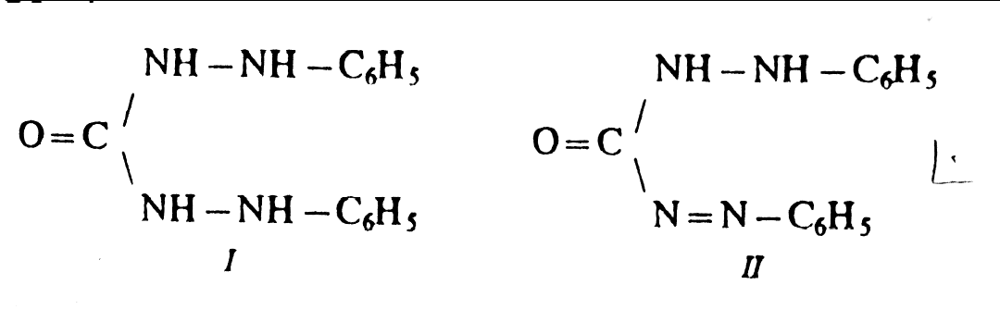
Ионы Cr³⁺образуют с дифенилкарбазоном (II)красно-фиолето-выевнутрикомплексные соединения.
Опыт 9. Характерные реакции на ион Fe³⁺
Описание 1. Реакция с гексацианоферратом (II) калия.
Это наиболее характерная и чувствительная реакция на ионы Fe³⁺. К 1-2 каплям раствора, содержащего ионы железа(3) и имеющего рН 1-3, добавляют 1-2 капли реагента. В результате которой образуется тёмно-синий осадок «берлинской лазури
4Fe³⁺ + 3[Fe(CN)₆]^{4–} → Fe₄[Fe(CN)₆]₃↓.
Реакцию обязательно проводят в кислой среде, т. к. образующиеся комплексы легко разрушаются в щелочной среде с выделением гидроксида железа. Последующее подкисление смеси возвращает окраску.
Описание 2. Реакция с роданидом аммония (тиоцианатом).
К 1-2 каплям раствора, содержащего ионы железа (3), добавляют каплю раствора NH₄SCN. ИоныFe³⁺образуют окрашенное в кроваво-красный цвет соединение, состав которого определяется концентрацией роданид-ионов:
Fe³⁺ + nCNS– → Fe(CNS)_{n}.
С увеличением концентрации роданид-ионов окраска усиливается, поэтому реакцию необходимо проводить с избытком роданида. Для предотвращения выпадения бурого осадка гидроксида железа следует вести обнаружение в кислой среде.
Описание 3 Реакция с гидроксидом натрия.
К 1-2 каплям раствора, содержащего ионы железа(3), добавляют 1каплю щелочи. В результате реакции образуется осадок кирпично-красного цвета. В отличие от гидроксида алюминия, гидроксида хрома(3) и гидроксида цинка не растворяется в избытке щелочи.
FeCl₃ + 3NaOH →
Опыт 10. Характерные реакции на ион Fe²⁺
Описание 1. Реакция с гексацианоферратом (III) калия.
Это наиболее характерная и чувствительная реакция на ионы Fe²⁺. К 1-2 каплям слабокислого раствора, содержащего ионы железа (2), добавляют 1-2 капли раствора реагента. В результате которой образуется интенсивно-синий осадок «турнбулевой синью»:
3Fe²⁺ +2[Fe(CN)₆]^{3–} → Fe₃[Fe(CN)₆]₂↓.
Осадок не растворяется в кислотах, но разлагается в щелочной среде с образованием гидроксидов железа. Реакция очень чувствительна: предел обнаружения составляет 0,05 мкг.
Описание 2. Реакция с диметилглиоксимом
К 2-3 каплям раствора, содержащего ионы железа (2), добавляют каплю 20%-ного раствора винной кислоты, 1 каплю диметилглиоксима (H₂D) и по каплям раствор аммиака до щелочной реакции. Образуется устойчивое комплексное соединение красного цвета:
Fe²⁺ + 2H₂D + 3NH₃ + H₂O → Fe[(HD)₂(H₂O)(NH₃)] + 2NH₄⁺.
Комплексные соединения Fe²⁺ с H₂D хорошо растворимы в воде. Мешают катионы Ni²⁺, образующие нерастворимые в воде диметилглиоксиматы никеля. Мешающее влияние ионов Fe³⁺, образующих в аммиачной среде окрашенный гидроксид,устраняют добавлением лимонной, щавелевой или винной кислоты.
Опыт 11. Характерные реакции на ион Mn²⁺
Описание 1. Реакция со щавелевой кислотой.
Щавелевая кислота образует с MnO(OH)₂ комплексное соединение состава H[Mn(C₂O₄)₂], окрашенное в малиново-розовый цвет:
2MnO(OH)₂ + 5H₂C₂O₄ → 2H[Mn(C₂O₄)₂] + 2СО₂↑ + 6H₂O.
Мешают катионы Fe²⁺ и Fe³⁺. Для их маскировки используют NaF.
Описание 2. Реакции окисления катионов Mn²⁺ до перманганат-ионов.
Катионы Mn²⁺под действием различных окислителей окисляются до перманганат-ионов, окрашенных в малиново-фиолетовый цвет. В качестве окислителей используют висмутат натрияNaBiO₃, диоксид свинцаPbO₂, персульфат аммония (NH₄)₂S₂O₈и др. Окисление висмутатом натрия протекает по схеме:
2Mn²⁺ + 5NaBiO₃ + 14H⁺ → 2MnO₄– + 5Bi³⁺ + 5Na⁺ + 7H₂O.
К 5-6 каплям раствора персульфата аммония прибавляют каплю 2М серной кислоты, 1-2 капли фосфорной кислоты(кон.), 1-2 капли раствора нитрата серебра и нагревают. В нагретую окислительную смесь вносят при помощи стеклянной палочки минимальное количество раствора, содержащего ионы марганца(2) и не содержащего хлорид-ионов, перемешивают и наблюдают красно-фиолетовую окраску раствора.
Описание 3. Реакция с ПАН (1-(2-пиридилазо)-2-нафтол).
К 2-3 каплям раствора, содержащего ионы марганца (2). Добавляют 5-7 капель воды, 4-5 капель 0,1%-ного раствора ПАН (структура I), который образует с ионамиMn²⁺при рН=7-10 малорастворимые в воде комплексные соединения красно-фиолетового цвета с предполагаемой структуройII:
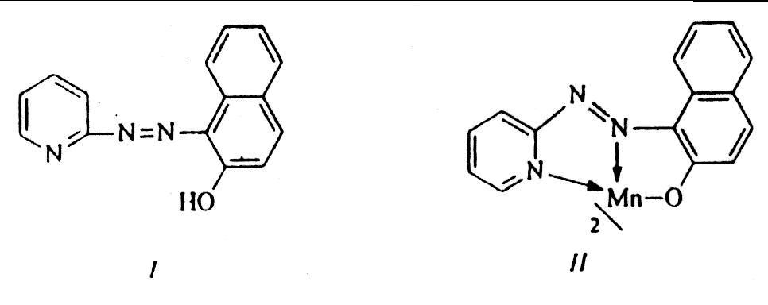
Опыт 12. Характерные реакции на ион Zn²⁺
Описание 1. Реакция с дитизоном.
К 1-2 каплям исследуемого раствора прибавляют 1-2 капли 20%-ного раствора Na₂S₂O₃, 1-2 капли 10%-ного раствораKCNи доводят рН раствора до 4-5 20%-ным раствором уксусной кислоты. Экстрагируют 0,02%-ным раствором дитизона (дифенилтиокарбазон) вCCl₄. Образует с ионамиZn²⁺внутрикомплексные соединения, хорошо растворимые в органических растворителях (CCl₄,CHCl₃):
H₂Dz + Zn²⁺ + → Zn(HDz)₂ + 2H⁺.
Эти соединения в щелочной среде окрашены в красный цвет, причём слой органического растворителя имеет более интенсивную окраску, чем водный.
Мешающие ионы, способные к образованию дитизонатных комплексов (Cd²⁺,Pb²⁺,Cu²⁺), маскируют тиосульфатом, цианидом или осаждают в виде сульфидов.
Описание 2. Реакция с аммиаком.
При постепенном добавлении гидроксида аммония к раствору, содержащему ионы Zn²⁺, выпадает белый осадок гидроксида цинка, который растворяется в избытке аммиака с образованием комплексов:
Zn(OH)₂ + 6NH₃ → [Zn(NH₃)₆](OH)₂.
Теоретические основы осаждения сульфидов
Катионы многих элементов (кроме s¹- иs²-элементов) образуют малорастворимые сульфиды. Сульфиды могут быть получены при действии на соли металлов сероводорода или сульфидов аммония и щелочных металлов. Растворимость сульфидов закономерно уменьшается по группам сверху вниз (дляp-элементов) и периодам слева направо (дляd-элементов).
Осаждение сульфидов сероводородом включает ряд стадий, каждая из которых характеризуется своей константой равновесия:
H₂S_{(г)} ↔ H₂S_{(ж)};
H₂S ↔ HS– + H⁺;
HS– ↔ S^{2–} + H⁺;
M²⁺ + S^{2–} ↔ MS_{(т)}.
Суммарная константа равновесия (после ряда преобразований):
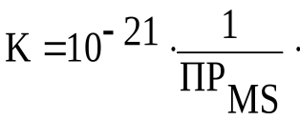
Отсюда следует, что осаждение сульфидов типа MSсероводородом определяется значением ПР, которое должно быть меньше 10^{–21}.
Осаждение сульфидов под действием сульфида натрия или сульфида аммония осложняется конкурирующими реакциями гидролиза:
S^{2–} + H₂O ↔ HS– +OH– (если осадитель – Na₂S);
NH₄⁺ + S^{2–} + H₂O ↔ NH₄OH + HS– (если осадитель – (NH₄)₂S).
Расчеты показывают, что в этом случае могут осаждаться только те сульфиды типа MS, которые имеют ПР<10^{–8}.
На полноту и возможность осаждения сульфидов большое влияние оказывает рН среды. Сульфид-ионы в растворе могут существовать в различных формах: S^{2–}, HS–, H₂S, причем концентрация каждой формы зависит от значения рН. В кислой среде преобладают протонированные формы HS– и H₂S, а в щелочной – ионы S^{2–}. В реакции осаждения принимают участие только ионы S^{2–}, доля которых в кислой среде уменьшается. Так, при подкислении раствора H₂S 0,3 М раствором HCl концентрация сульфид-ионов резко понижается (примерно в 12·10⁶ раз).
Расчёты показывают, что в сильных кислотах растворимы сульфиды с ПР >> 10^{–20}, а в избытке сильных кислот – с ПР >> 10^{–24}.
Групповым реагентомдля катионовIII аналитической группы являетсясульфид аммония (NH₄)₂S.Эта соль образована слабой кислотой и слабым основанием и в водной среде имеет слабощелочную среду. Поэтому состав осадков, которые образуют катионыIIIаналитической группы, может быть различным в зависимости от того, сульфиды или гидроксиды соответствующих катионов менее растворимы. Так, катионыAl³⁺иCr³⁺осаждаются в виде гидроксидов металлов. КатионыMn²⁺,Fe²⁺,Co²⁺,Ni²⁺,Fe³⁺,Zn²⁺образуют сульфиды. Осадки растворимы в кислотах (2 н.HNO₃).

